OBJETIVOS:

Descubrir y utilizar herramientas de software que se ofrecen en Internet que permitan realizar actividades y trabajos académicos de forma organizada y profesional a lo largo de la vida escolar, tales como manejo de repositorios de almacenamiento y buscadores con funciones avanzadas.

DESARROLLO:

Creación de archivo

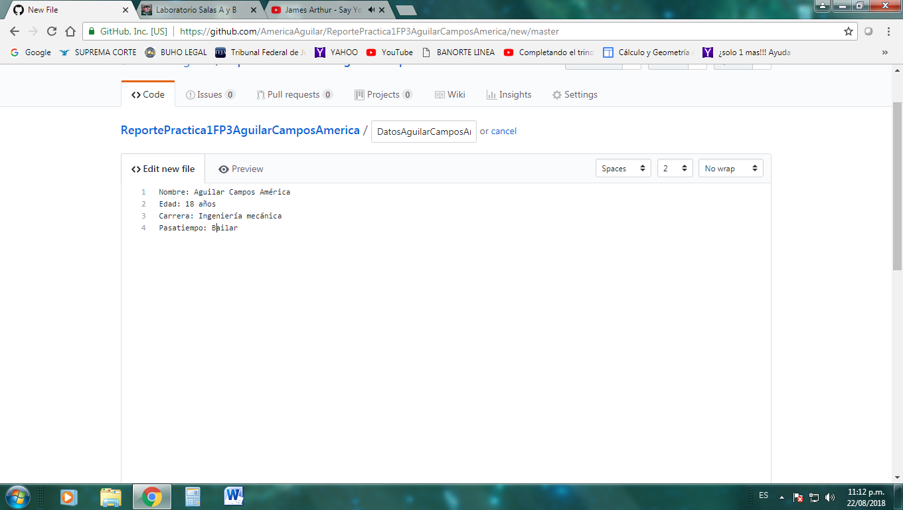

Subida de imagen y archivo PDF

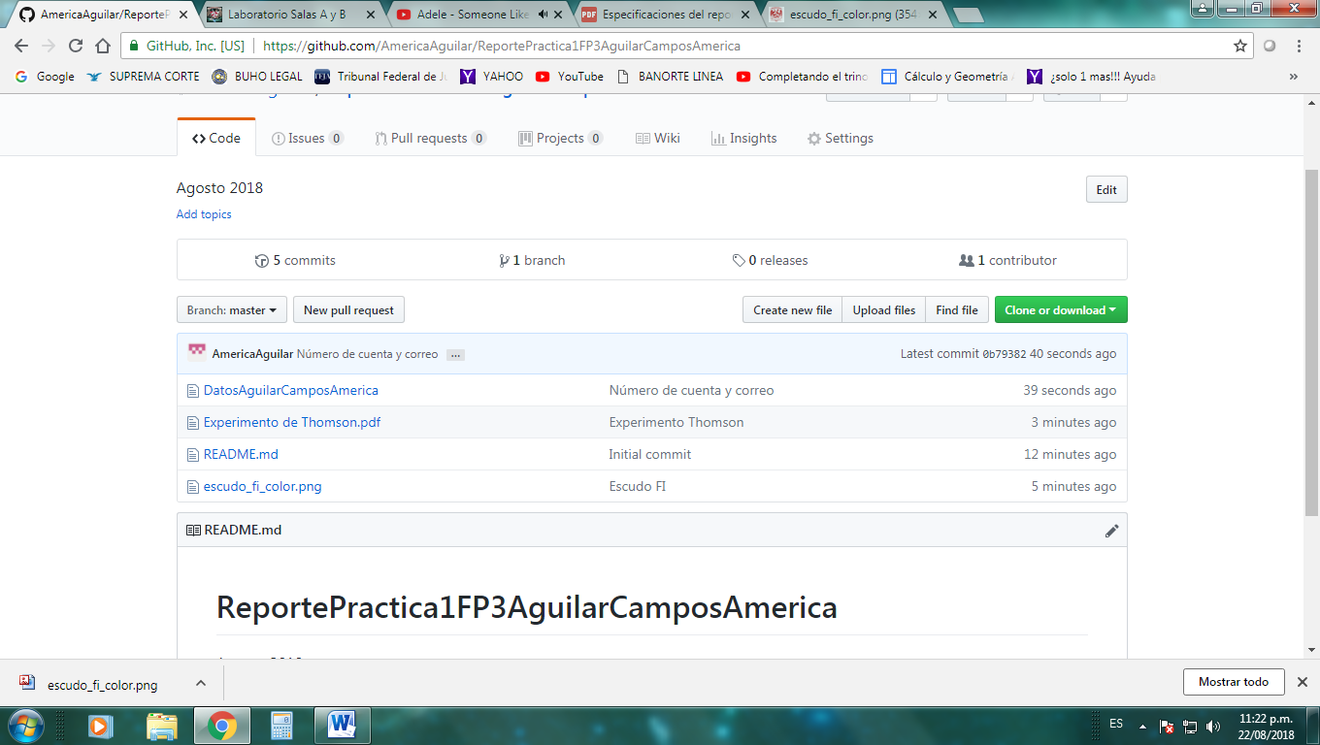

Total de commits realizados

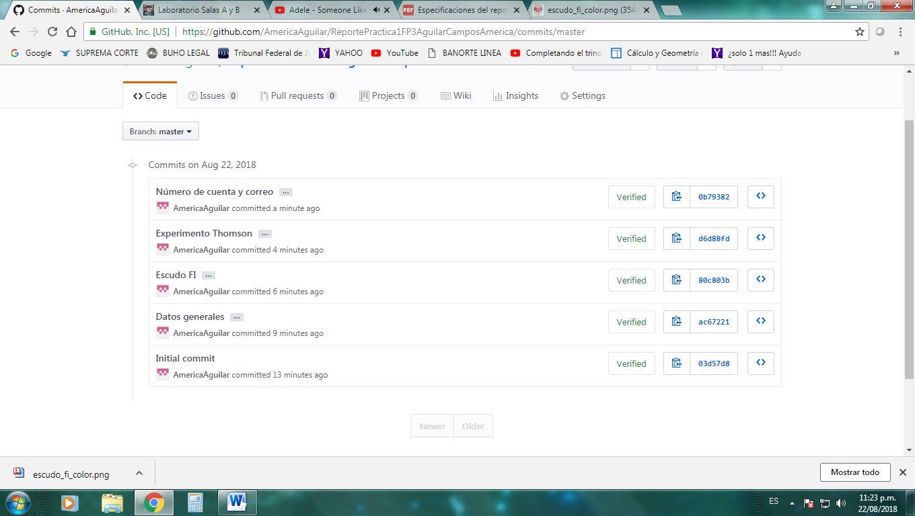

Cambios realizados en archivo

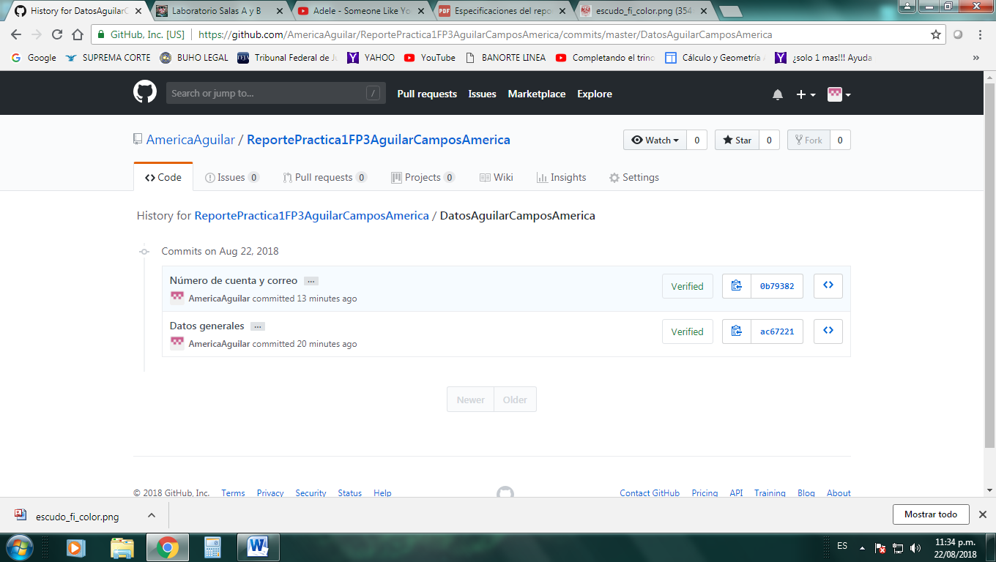

Se realizaron búsquedas avanzadas en el Buscador de Internet de Google.

-Para encontrar todas las imágenes de **una cosa** u **otra** que no contengan alguna **palabra** se utiliza la siguiente búsqueda:

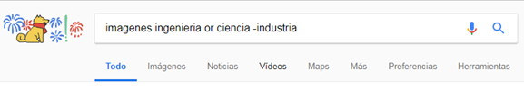

-Se utilizan las comillas dobles ("") al inicio y al final de la búsqueda para encontrar todos los datos pertenecientes **sólo** a alguna cosa:

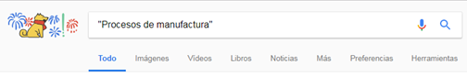

-Se puede escribir el símbolo + para que se agreguen los artículos (el, la, los, las, un, etc.) sin la necesidad de escribirlos.

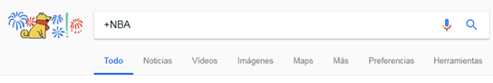

-Si se desea conocer el significado de una palabra se agrega “define” antes de la palabra:

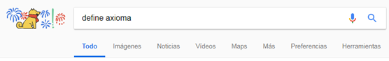

-”site” ayuda a buscar en un sitio determinado:

~ indica que encuentre cosas relacionadas con una palabra.

.. Sirve para buscar en un intervalo de números.

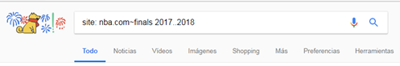

* intitle busca las páginas que tengan la palabra como título.
* intext se utiliza para restringir donde se encuentren los resultados.
* Con filetype se puede buscar un tipo específico de documento.

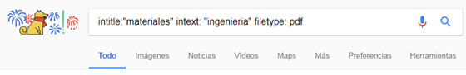

-Calculadora: ingresando la ecuación.

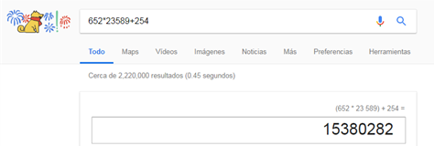

-Convertidor de unidades:

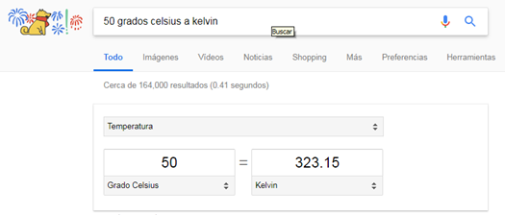

-Gráficas en 2D: insertando la función.

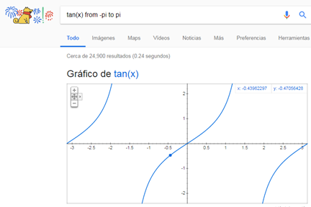

-Google académico: búsqueda por autor.



Búsqueda en Dirección General de Bibliotecas de la UNAM



Realización de cuestionario en línea: https://docs.google.com/forms/d/e/1FAIpQLSesoRgzsDCkcCuxndHMwemDl76TnoBseMYtAV9jgpCBp3St_g/viewform?c=0&w=1

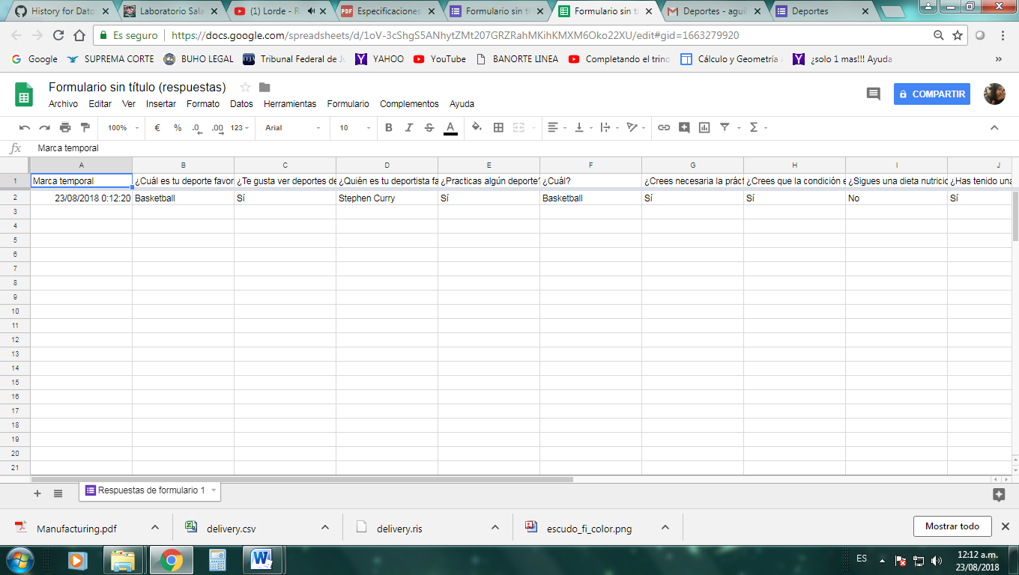

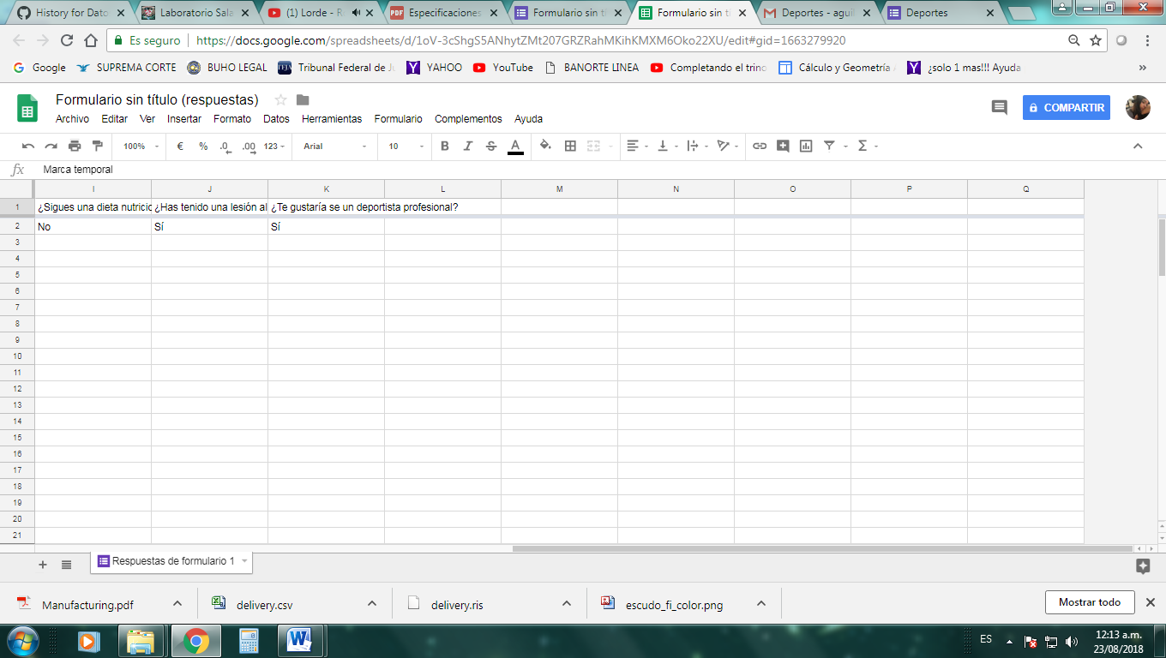

# CONCLUSIONES:

Considero que se cumplieron los objetivos de la práctica. Creo que la práctica me fue de gran ayuda porque anteriormente había usado Google para una gran variedad de búsquedas y realización de tareas, pero nunca había usado las técnicas y procedimientos que se llevaron a cabo en la práctica. Esto se debe a que ni siquiera sabía que existían estas herramientas. Es por ello que, a partir de la práctica, he podido realizar búsquedas más eficaces para mis tareas y proyectos.